UNIVERSIDAD MAYOR DE SAN ANDRES

F.C.P.N.

Carrera de Informática

Gestión 1/25

**SISTEMA INTEGRAL DE CONTROL DEL HOGAR**



Estudiante: Arias Aduviri Valeria Vanesa

C.I. 12894745 LP

Docente. - Lic. Jhonny Felipez Andrade

La Paz – Bolivia

**INFORME DEL SISTEMA DE CONTROL DEL HOGAR**

**1. Nombre del Proyecto:**

* **Sistema Integral de Control del Hogar**

**2. Descripción General del Proyecto:**

El sistema de control del hogar es una plataforma web diseñada para ayudar a las familias a gestionar y organizar diferentes aspectos del día a día. Su enfoque principal es proporcionar herramientas que faciliten el seguimiento de:

* **Compras futuras y pasadas**
* **Medicación programada para los miembros del hogar**
* **Gastos mensuales**, incluyendo estadísticas visuales mediante tablas.

El sistema centraliza esta información para que los usuarios tengan un mayor control y planificación de su hogar.

**3. Objetivos del Proyecto**

**Objetivo General:**  
Desarrollar un sistema digital que permita gestionar eficientemente compras, medicamentos y gastos dentro del hogar, facilitando la organización y el seguimiento de estas actividades.

**Objetivos Específicos:**

* Permitir el registro y visualización de compras futuras y pasadas.
* Gestionar la medicación de cada persona del hogar, con horarios y dosificación.
* Registrar y clasificar gastos mensuales.
* Mostrar estadísticas mensuales a través de gráficos y tablas para un mejor análisis del presupuesto familiar.
* Brindar una interfaz amigable y accesible para todos los miembros de la familia.

**4. Usuarios del Sistema**

* Familias que desean organizar sus compras y gastos.
* Personas responsables del cuidado de otros (como adultos mayores o niños) que necesitan seguir un tratamiento médico.
* Usuarios que quieren llevar un registro financiero del hogar de forma clara y visual.
* Estudiantes o profesionales que gestionan un hogar compartido y necesitan un control eficiente.

**5. Características del Sistema**

* **Módulo de Compras:** Registra productos comprados, fechas y previsión de próximas compras.
* **Módulo de Medicamentos:** Permite asignar medicamentos a personas específicas con horarios y dosis.
* **Módulo de Gastos:** Ingreso de gastos clasificados por categoría, con visualización mensual.
* **Estadísticas Mensuales:** Tabla de análisis con totales, promedios y evolución de gastos.
* **Autenticación Segura:** Registro y login con captcha, control de acceso mediante JWT.
* **Panel de Navegación Intuitivo:** Fácil acceso a las funciones principales.

**6. Tecnología Utilizada**

* **Frontend:** Vue.js, Vite, Element Plus
* **Backend:** Node.js con Express
* **Base de Datos:** MySQL
* **Autenticación:** JWT y captcha
* **Otros:** Chart.js (para estadísticas), CSS personalizado, Axios

**7. Capturas del Sistema**

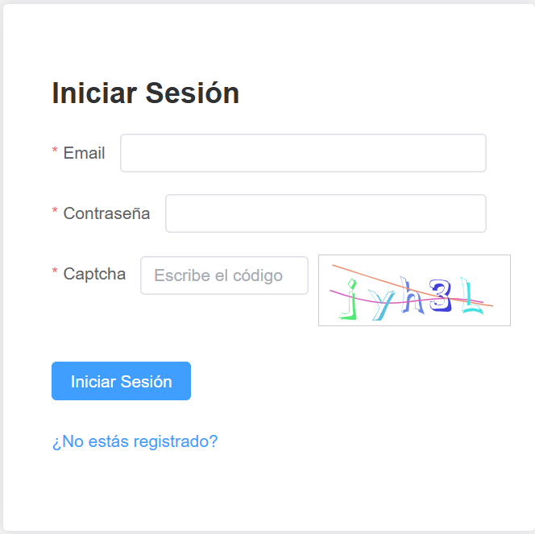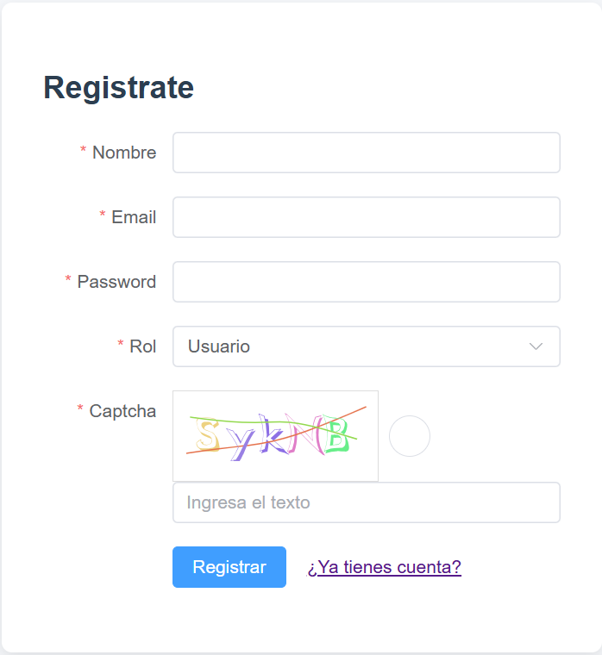

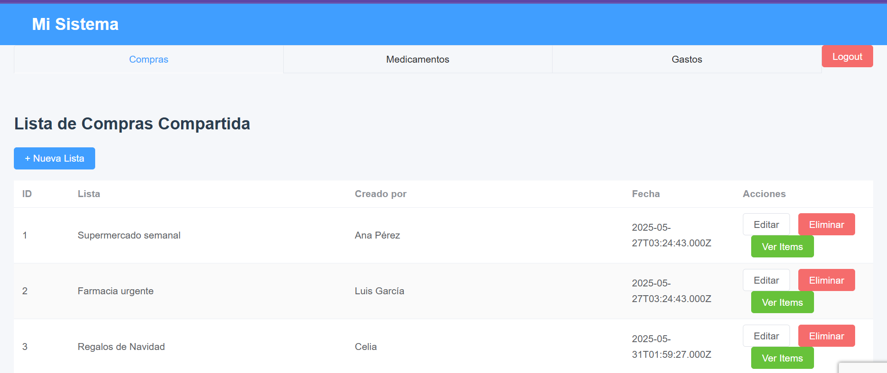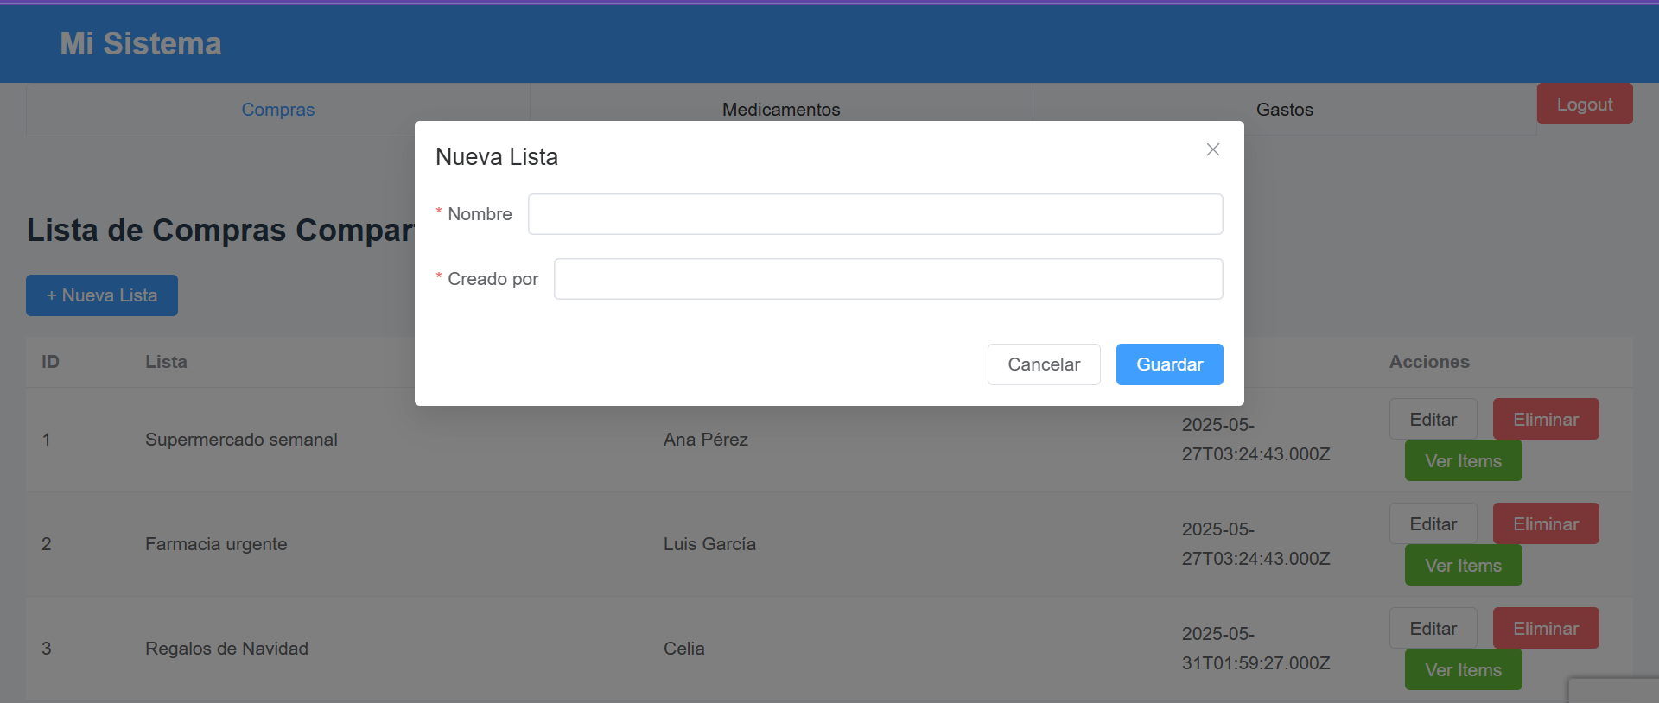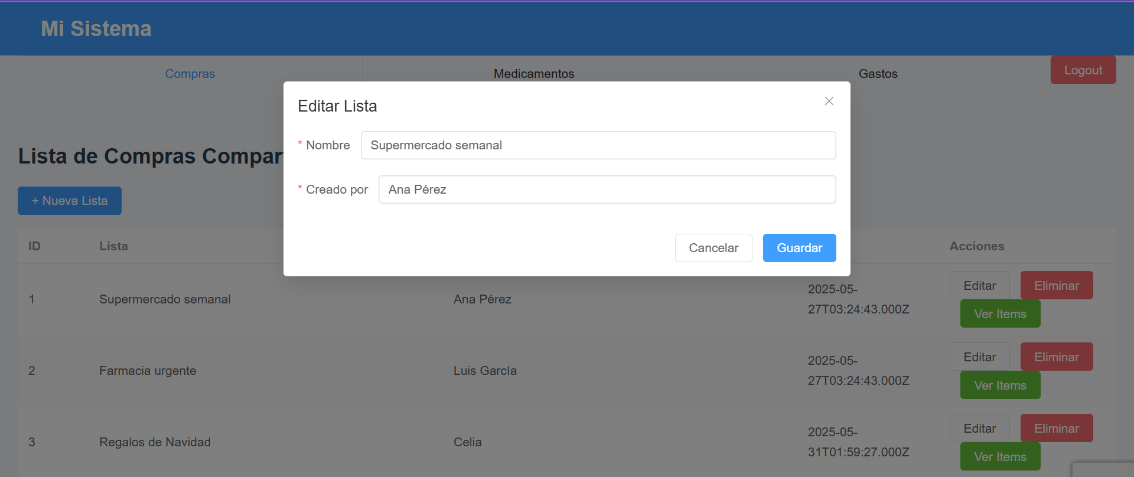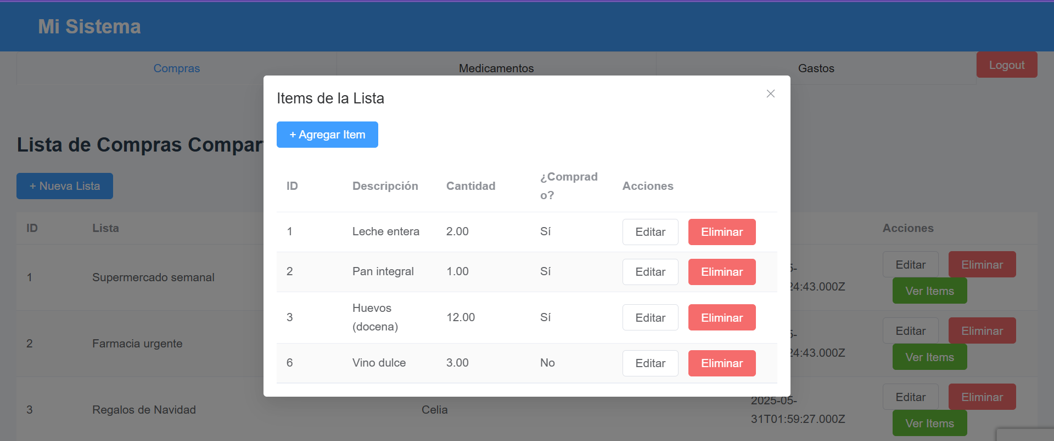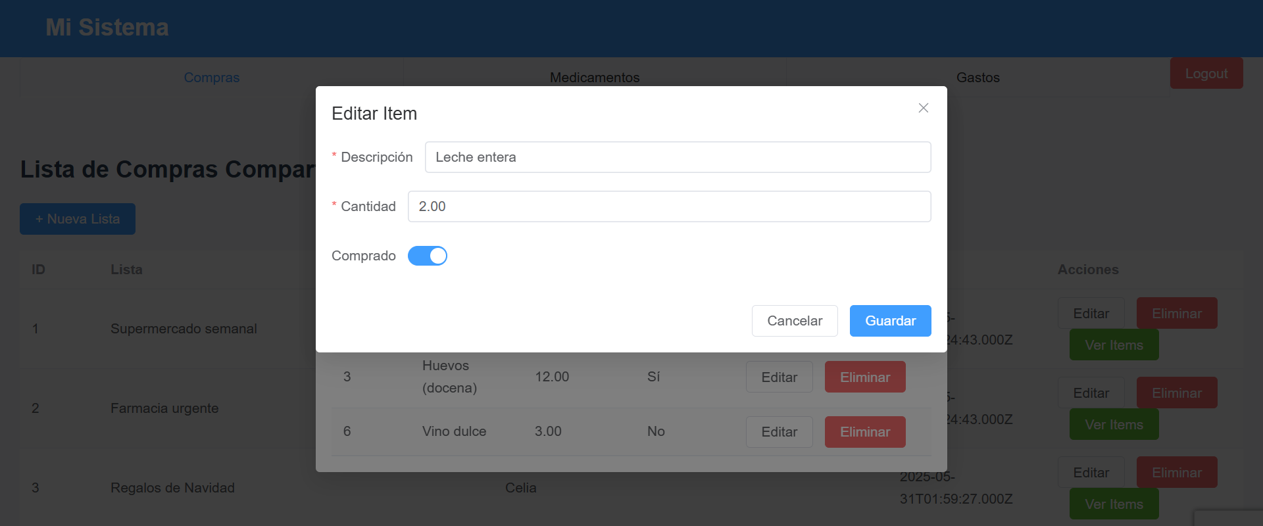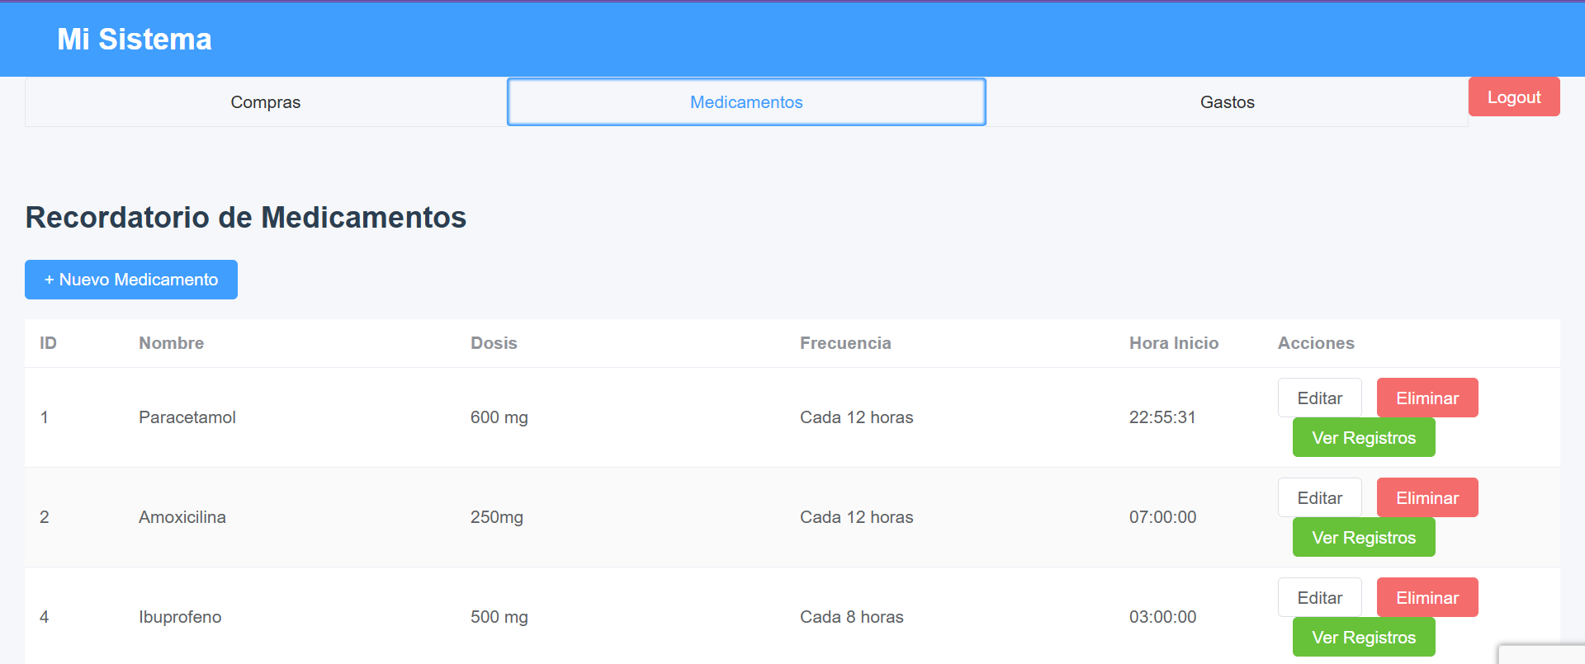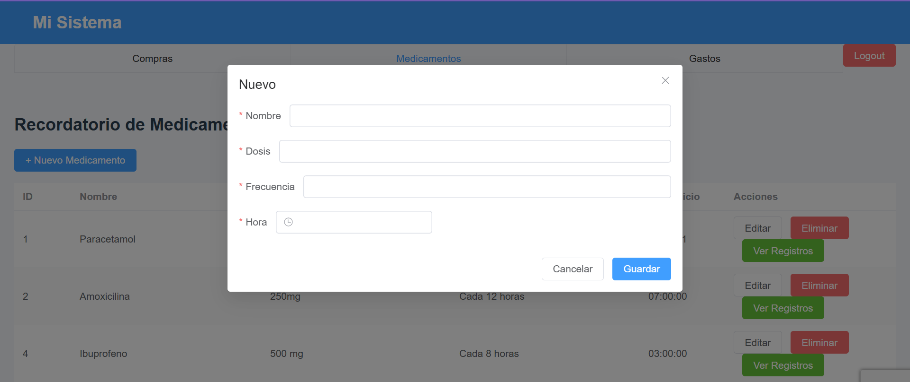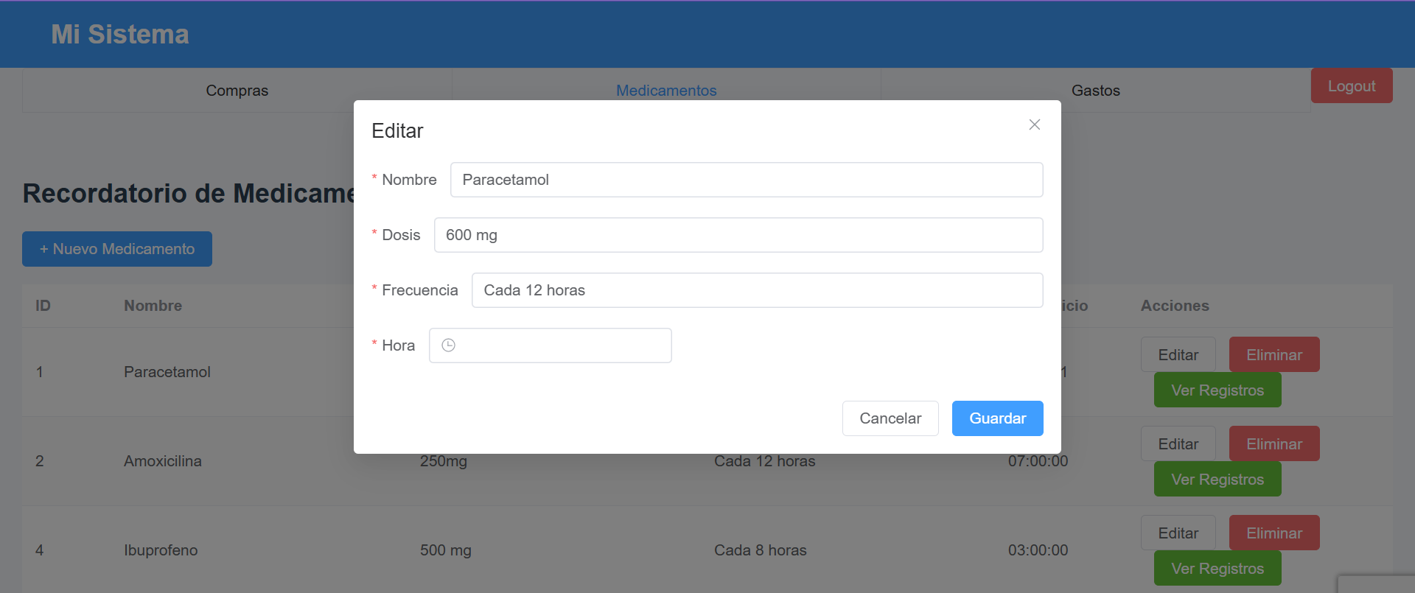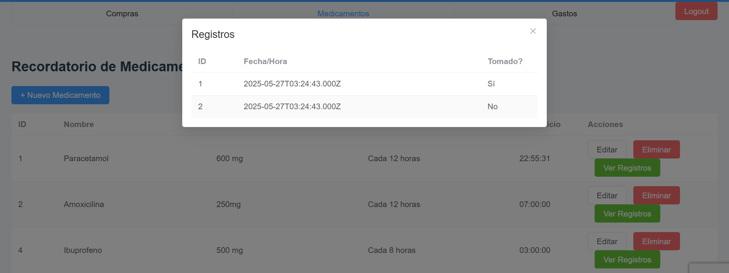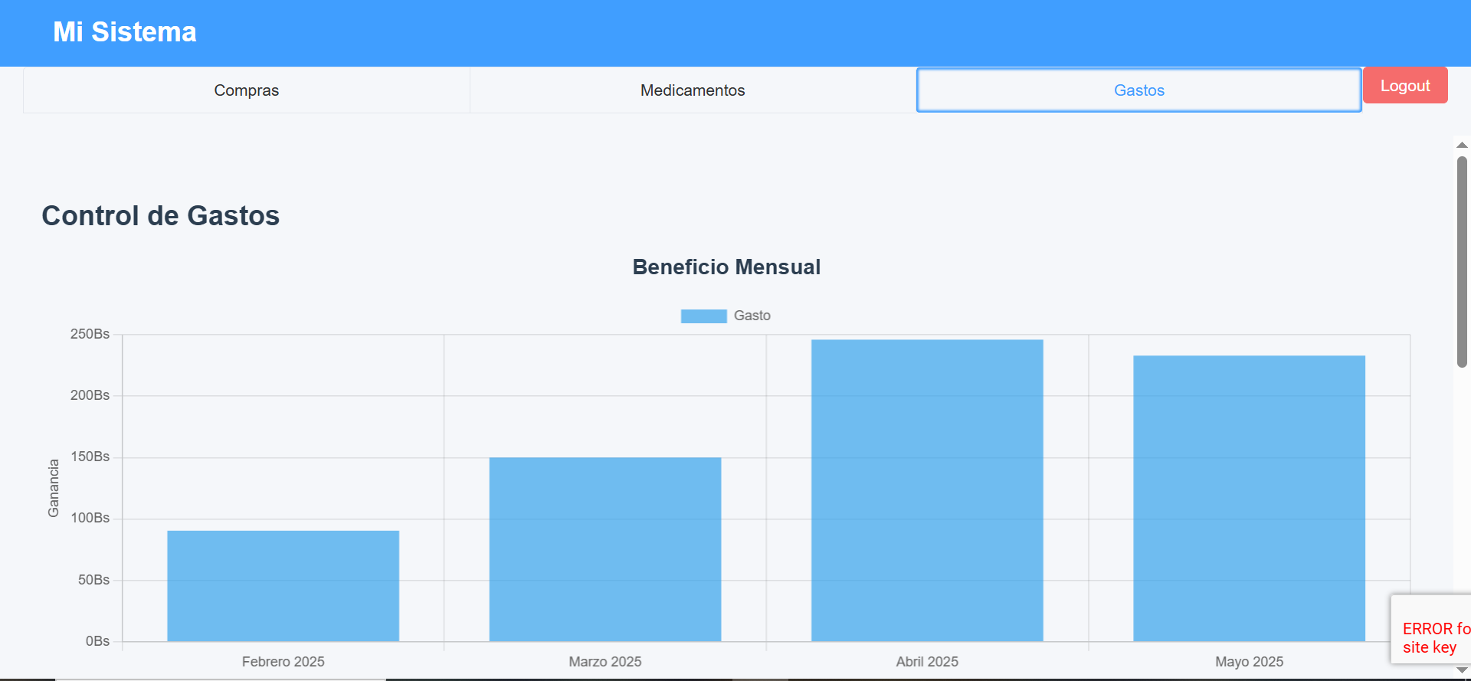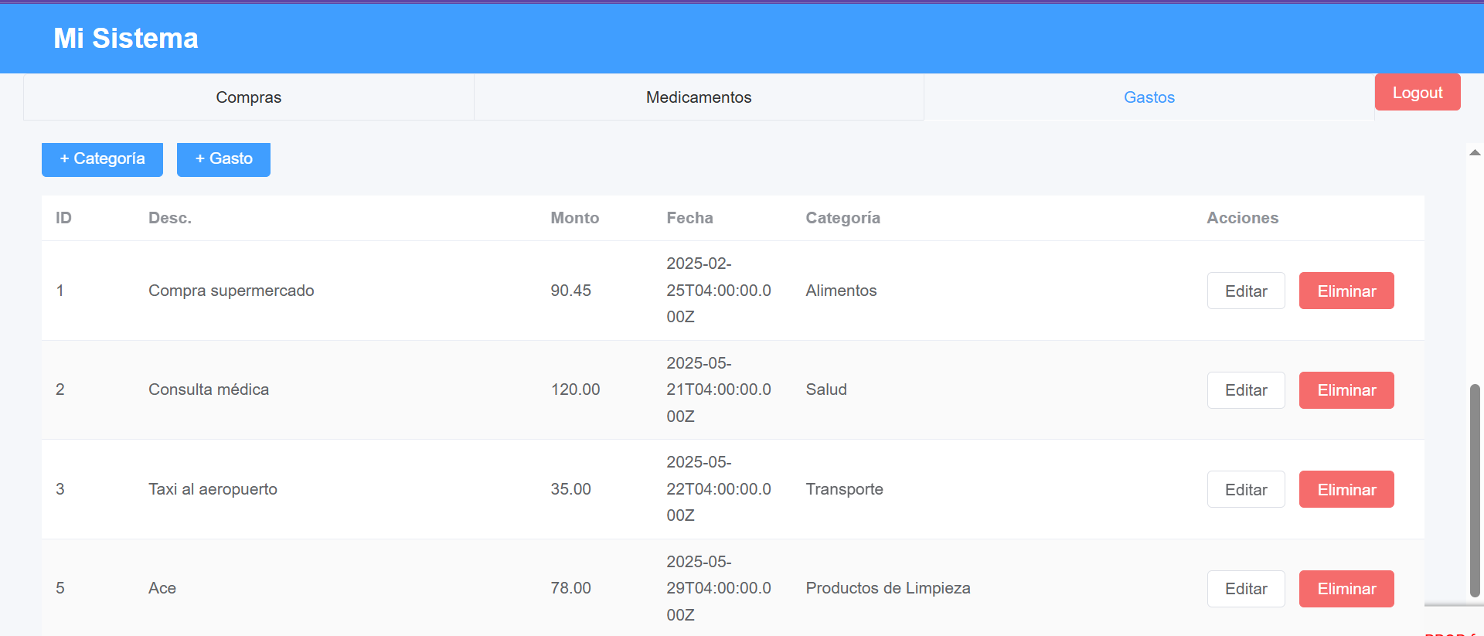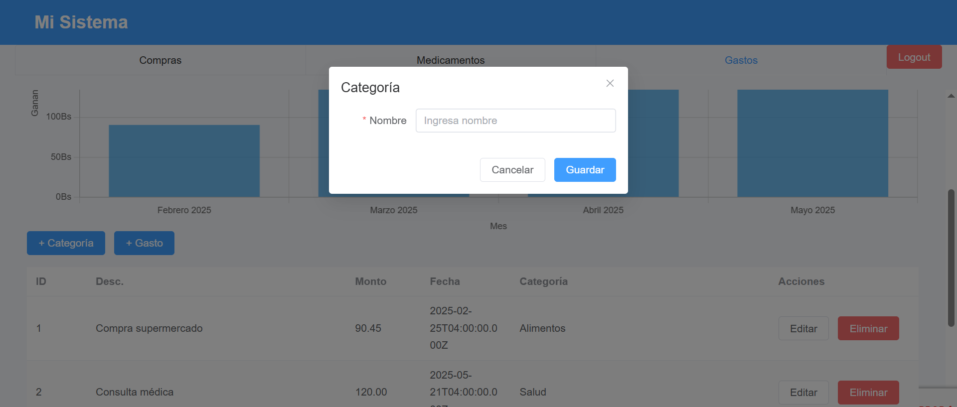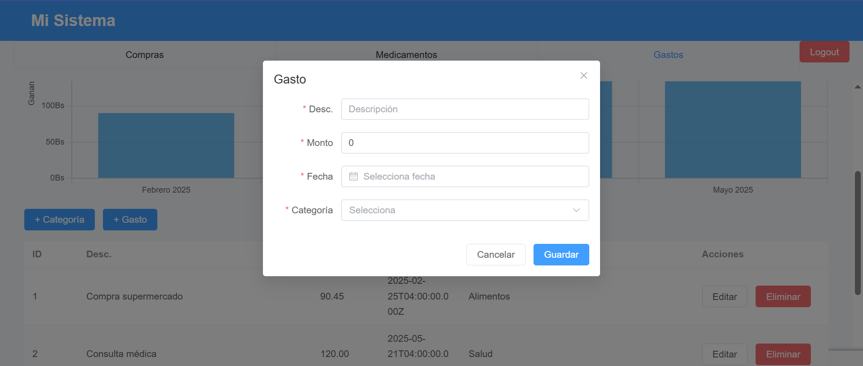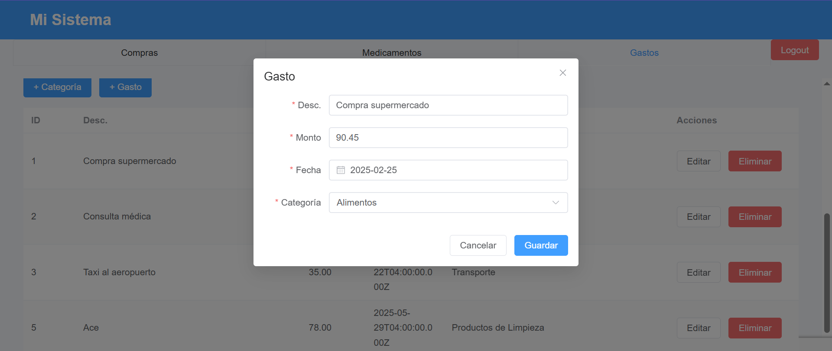

**8. Conclusión**

El sistema de control del hogar representa una solución práctica y moderna para la organización doméstica. Al centralizar funciones clave como compras, medicamentos y gastos, permite a las familias tomar decisiones informadas, prevenir olvidos y optimizar sus recursos.